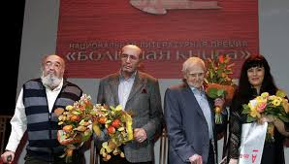
Национальная литературная премия "Большая книга" вручается с 2005 года. «Большая книга» — крупнейшая российская национальная премия, вторая по величине литературная награда в мире по размеру призового фонда после Нобелевской премии. Учреждена «Центром поддержки отечественной словесности». В итоговый список премии попадает от 8 до 15 финалистов, из которых награждают троих.
Лауреаты премии «Большая книга»
Первая премия | Дмитрий Быков (2006) • Людмила Улицкая (2007) • Владимир Маканин (2008) •Леонид Юзефович (2009) • Павел Басинский (2010) • Михаил Шишкин (2011) •Даниил Гранин (2012) • Евгений Водолазкин (2013), Захар Прилепин (2014)
Вторая премия | Александр Кабаков (2006) • Алексей Варламов (2007) • Людмила Сараскина (2008) •Александр Терехов (2009) • Александр Иличевский (2010) • Владимир Сорокин (2011) •Александр Кабаков и Евгений Попов (2012) • Сергей Беляков (2013), Владимир Сорокин 2014)
Третья премия | Михаил Шишкин (2006) • Дина Рубина (2007) • Рустам Рахматуллин (2008) •Леонид Зорин (2009) • Виктор Пелевин (2010) • Дмитрий Быков (2011) •Марина Степнова (2012) • Юрий Буйда (2013),Владимир Шаров (2014)
За вклад в литературу /За честь и достоинство | Наум Коржавин (2006) • Андрей Битов и Валентин Распутин / Илья Кормильцев* (2007) •Александр Солженицын* (2008) • Борис Васильев (2009) • Антон Чехов* (2010) •Питер Мейер / Фазиль Искандер (2011) • Антуан Галлимар / Даниил Гранин (2012) •Евгений Евтушенко (2013), Леонид Зорин (2014) Гузель Яхина (2015)
 | * посмертно
Денежное содержание первой премии составляет 3 миллиона рублей, второй — 1,5 миллиона,
третьей — 1 миллион.

Финалисты национальной премии «Большая книга»

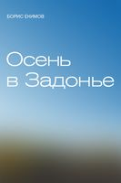
Борис Екимов

Осень в Задонье

О месте действия повести Борис Екимов «Осень в Задонье» можно понять из названия, а время действия — конец прошлого века и начало нынешнего. «Времена наступают другие», — с надеждой повторяют герои повести. Да, вроде бы наступают, но наступят ли?.. Эта повесть пришла к нам из тех самых времен, когда литература была профессиональным делом и призванием. Четкий сюжетный рисунок, скупые словесные мазки, передающие и красоту донской природы…

Валерий Залотуха

Свечка

Герой романа «Свечка» Евгений Золоторотов — ветеринарный врач, московский интеллигент, прекрасный сын, муж и отец — однажды случайно зашел в храм, в котором венчался Пушкин. И поставил свечку. Просто так. И полетела его жизнь кувырком, да столь стремительно и жестоко, будто кто пальцем ткнул: а ну-ка испытаем вот этого, глянем, чего стоит он и его ценности…

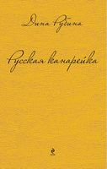
Дина Рубина

Русская канарейка

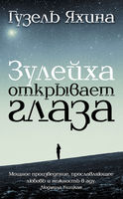
Кипучее, неизбывно музыкальное одесское семейство и – алма-атинская семья скрытных, молчаливых странников… На протяжении столетия их связывает только тоненькая ниточка птичьего рода – блистательный маэстро кенарь Желтухин и его потомки. На исходе XX века сумбурная история оседает горькими и сладкими воспоминаниями, а на свет рождаются новые люди, в том числе «последний по времени Этингер», которому уготована поразительная, а временами…

Гузель Яхина

Зулейха открывает глаза

Гузель Яхина родилась и выросла в Казани, окончила факультет иностранных языков, учится на сценарном факультете Московской школы кино. Публиковалась в журналах «Нева», «Сибирские огни», «Октябрь». Роман «Зулейха открывает глаза» начинается зимой 1930 года в глухой татарской деревне. Крестьянку Зулейху вместе с сотнями других переселенцев отправляют в вагоне-теплушке по извечному каторжному маршруту в Сибирь…

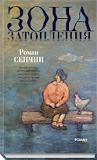
Роман Сенчин

Зона затопления

У Романа Сенчина репутация автора, который мастерски ставит острые социальные вопросы и обладает своим ярко выраженным стилем. Лауреат и финалист премий «Большая книга», «Русский Букер», «Национальный бестселлер», «Ясная Поляна». В новом романе «Зона затопления» жителей старинных сибирских деревень в спешном порядке переселяют в город – на этом месте будет Богучанская ГЭС. Автор не боится параллели с «Прощанием с Матерой» …

Игорь Вирабов

Андрей Вознесенский

Когда-то молодой поэт Андрей Вознесенский потребовал: «Уберите Ленина с денег!» Сановные ленинцы от такой ереси онемели, Сбербанк призвал автора к ответу. Времена сменятся, и за те же строки поэта обвинят в «пособничестве режиму». «Убирайтесь вон из страны!» — громыхал в его адрес Хрущев. Поэт не «убрался». Спустя годы потомки Хрущева приедут к нему из США за знаменитой фотографией, на которой вождь грозит анафемой поэту…

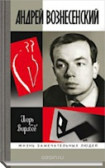
Виктор Пелевин

Любовь к трем цукербринам

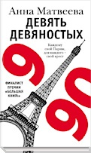
Книга о головокружительной, завораживающей и роковой страсти к трем цукербринам. «Любовь к трем цукербринам» заставляет вспомнить лучшие образцы творчества Виктора Пелевина. Этой книгой он снова бьет по самым чувствительным, болезненным точкам представителя эры потребления. Каждый год, оставаясь в тени, придерживаясь затворнического образа жизни, автор, будто из бункера, оглушает читателей новой неожиданной трактовкой бытия, в которой…

Анна Матвеева

Девять девяностых

Анна Матвеева – прозаик, автор романов «Перевал Дятлова, или Тайна девяти», «Небеса», «Есть!», сборника рассказов «Подожди, я умру – и приду»; финалист премии «Большая книга» и премии имени Юрия Казакова, лауреат итальянской премии Lo Stellato за лучший рассказ года. Героев новой книги застали врасплох девяностые: трудные, беспутные, дурные. Но для многих эти годы стали «волшебным» временем, когда сбывается то, о чем и не мечталось,…

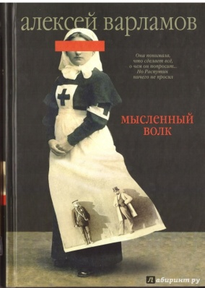
Алексей Варламов

Мысленный волк

Алексея Варламова называют самым разносторонним писателем – его романы и повести легко уживаются рядом с мастерски написанными биографиями в серии «ЖЗЛ». Лауреат премии «БОЛЬШАЯ КНИГА», премии Александра Солженицына и Патриаршей литературной премии. Действие нового романа Алексея Варламова происходит в один из самых острых моментов в российской истории – «бездны на краю» – с лета 1914 по зиму 1918г…

Лауреаты премии«Большая книга - 2015»
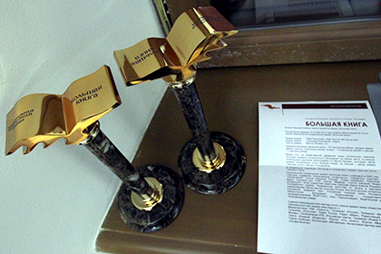
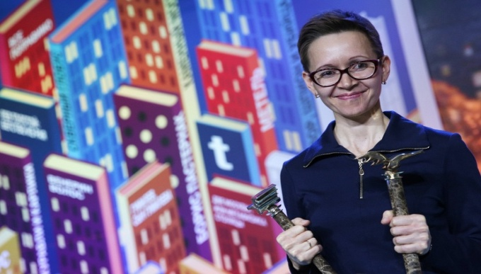
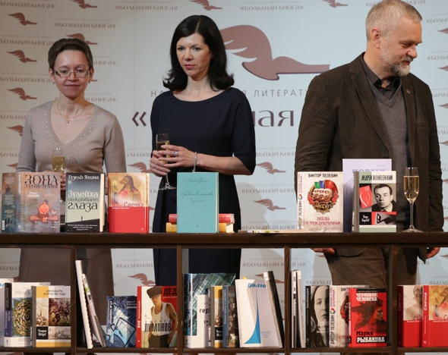

10 декабря в московском доме Пашкова прошла церемония награждения лауреатов национальной литературной премии "Большая книга"
Лауреатом премии «Большая книга» стала автор книги Гузель Яхина за роман «Зулейха открывает глаза»
Второе место присуждено Валерию Залотухе за роман «Свечка»
Третье место получил Роман Сенчин за книгу «Зона затопления».

Лауреатами премии «Большая книга» 2015 г. по версии народного жюри, стали:
«Зулейха открывает глаза» Гузели Яхиной (первое место), «Девять девяностых» Анны Матвеевой (второе место) и «Свечка» Валерия Залотухи (третье место).

